

实验报告

实 验（五）

题 目 LinkLab
链接
专 业 计算学部
学 号 1190200121
班 级 1903001
学 生 王子奕
指 导 教 师 郑贵宾
实 验 地 点 G709
实 验 日 期 2021.6.1

计算机科学与技术学院

目 录

第1章 实验基本信息 - 3 -
1.1 实验目的 - 3 -
1.2 实验环境与工具 - 3 -
1.2.1 硬件环境 - 3 -
1.2.2 软件环境 - 3 -
1.2.3 开发工具 - 3 -
1.3 实验预习 - 3 -
第2章 实验预习 - 4 -
2.1 ELF文件格式解读 - 4 -
2.2程序的内存映像结构 - 4 -
2.3程序中符号的位置分析 - 4 -
2.4程序运行过程分析 - 4 -
第3章 各阶段的原理与方法 - 5 -
3.1 阶段1的分析 - 5 -
3.2 阶段2的分析 - 5 -
3.3 阶段3的分析 - 5 -
3.4 阶段4的分析 - 5 -
3.5 阶段5的分析 - 5 -
第4章 总结 - 6 -
4.1 请总结本次实验的收获 - 6 -
4.2 请给出对本次实验内容的建议 - 6 -
参考文献 - 7 -

第1章 实验基本信息

1.1 实验目的

理解链接的作用与工作步骤

掌握ELF结构、符号解析与重定位的工作过程

熟练使用Linux工具完成ELF分析与修改

1.2 实验环境与工具

1.2.1 硬件环境

处理器 Intel(R) Core(TM) i5-7300HQ CPU @ 2.50GHz 2.50 GHz机带 RAM 8.00 GB (7.89 GB 可用)系统类型

1.2.2 软件环境
Windows：Windows10 64位 + Visual Studio 2019 64位
Linux： Vmware虚拟机； Ubuntu 18.04 LTS 64位/优麒麟 64位；

1.2.3 开发工具
CodeBlocks；vi/vim/gpedit+gcc dev c++

1.3 实验预习
上实验课前，必须认真预习实验指导书（PPT或PDF）
了解实验的目的、实验环境与软硬件工具、实验操作步骤，复习与实验有关的理论知识。
请按顺序写出ELF格式的可执行目标文件的各类信息。
请按照内存地址从低到高的顺序，写出Linux下X64内存映像。
请运行“LinkAddress -u 学号 姓名” 按地址顺序写出各符号的地址、空间。并按照Linux下X64内存映像结构，标出其所属各区。
gcc -m64 -o LinkAddress linkaddress.c
请按顺序写出LinkAddress从开始执行到main前/后执行的子程序的名字。(gcc与objdump/GDB/EDB)li

第2章 实验预习

2.1 ELF文件格式解读
请按顺序写出ELF格式的可执行目标文件的各类信息（5分）
ELF头

段头部表：将连续的文件映射到运行时的内存段

. init ： 定义了_init函数，程序初始化代码会调用它

. text ： 已编译程序的机器代码

. rodata ： 只读数据，比如printf语句中的格式串和开关语句的跳转表

. data ： 已初始化的全局和静态C变量

. bss ： 未初始化的全局和静态C变量

. symtab ：一个符号表，它存放在程序中定义和引用的函数和全局变量的信息

. debug ： 一个调试符号表，其条目时程序中定义的全局变量和类型定义，程序中定义和引用的全局变量，以及原始的C源文件。

. line ： 原始C源程序的行号和.text节中机器指令之间的映射

. strtab ： 一个字符串表，其内容包括 .symtab 和 .debug节中的符号表，以及节头部中的节名字。

节头部表：描述目标文件的节。

2.2程序的内存映像结构
请按照内存地址从低到高的顺序，写出Linux下X64内存映像（5分）

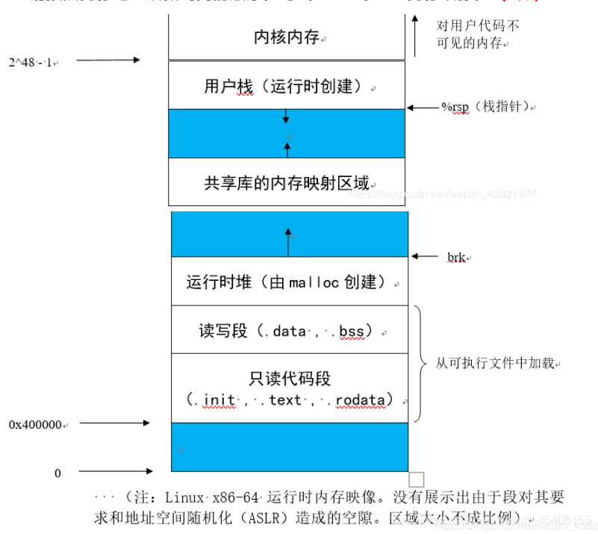

2.3程序中符号的位置分析
请运行“LinkAddress -u 学号 姓名” 按地址顺序写出各符号的地址，并按照Linux下X64内存映像标出其所属内存区段（5分）

只读代码段（.init , .text , .rodata）

show_pointer 0x55c1fd6f481a 94291668977690
useless 0x55c1fd6f484d 94291668977741
main 0x55c1fd6f4858 94291668977752
exit 0x7fca49005120 140506784878880
printf 0x7fca49026e80 140506785017472
malloc 0x7fca49059070 140506785222768
free 0x7fca49059950 140506785225040

读写段（.data,.bss）
big array 0x55c23d8f6040 94292744822848
huge array 0x55c1fd8f6040 94291671081024
local 0x7ffe9c7c57a0 140731523815328
global 0x55c1fd8f602c 94291671081004

运行时堆
p1 0x7fca38fc1010 140506516164624
p2 0x55c23fd2d670 94292782798448
p3 0x7fca4959e010 140506790748176
p4 0x7fc9f8fc0010 140505442418704
p5 (nil) 0

用户栈
argc 0x7ffe9c7c579c 140731523815324
argv 0x7ffe9c7c58c8 140731523815624
argv[0] 7ffe9c7c7231
argv[1] 7ffe9c7c723f
argv[2] 7ffe9c7c7242
argv[3] 7ffe9c7c724d
argv[0] 0x7ffe9c7c7231 140731523822129
./LinkAddress
argv[1] 0x7ffe9c7c723f 140731523822143
-u
argv[2] 0x7ffe9c7c7242 140731523822146
1190200121
argv[3] 0x7ffe9c7c724d 140731523822157
王子奕
env 0x7ffe9c7c58f0 140731523815664
env[0] *env 0x7ffe9c7c7257 140731523822167
CLUTTER_IM_MODULE=xim
env[1] *env 0x7ffe9c7c726d 140731523822189

env[2] *env 0x7ffe9c7c7859 140731523823705
LC_MEASUREMENT=zh_CN.UTF-8
env[3] *env 0x7ffe9c7c7874 140731523823732
LESSCLOSE=/usr/bin/lesspipe %s %s
env[4] *env 0x7ffe9c7c7896 140731523823766
LC_PAPER=zh_CN.UTF-8
env[5] *env 0x7ffe9c7c78ab 140731523823787
LC_MONETARY=zh_CN.UTF-8
env[6] *env 0x7ffe9c7c78c3 140731523823811
XDG_MENU_PREFIX=gnome-
env[7] *env 0x7ffe9c7c78da 140731523823834
LANG=zh_CN.UTF-8
env[8] *env 0x7ffe9c7c78eb 140731523823851
MANAGERPID=1222
env[9] *env 0x7ffe9c7c78fb 140731523823867
DISPLAY=:0
env[10] *env 0x7ffe9c7c7906 140731523823878
INVOCATION_ID=05211320889242c79e03085bde00e01e
env[11] *env 0x7ffe9c7c7935 140731523823925
GNOME_SHELL_SESSION_MODE=ubuntu
env[12] *env 0x7ffe9c7c7955 140731523823957
COLORTERM=truecolor
env[13] *env 0x7ffe9c7c7969 140731523823977
USERNAME=linda
env[14] *env 0x7ffe9c7c7978 140731523823992
XDG_VTNR=1
env[15] *env 0x7ffe9c7c7983 140731523824003
SSH_AUTH_SOCK=/run/user/1000/keyring/ssh
env[16] *env 0x7ffe9c7c79ac 140731523824044
LC_NAME=zh_CN.UTF-8
env[17] *env 0x7ffe9c7c79c0 140731523824064
XDG_SESSION_ID=1
env[18] *env 0x7ffe9c7c79d1 140731523824081
USER=linda
env[19] *env 0x7ffe9c7c79dc 140731523824092
DESKTOP_SESSION=ubuntu
env[20] *env 0x7ffe9c7c79f3 140731523824115
QT4_IM_MODULE=fcitx
env[21] *env 0x7ffe9c7c7a07 140731523824135
TEXTDOMAINDIR=/usr/share/locale/
env[22] *env 0x7ffe9c7c7a28 140731523824168
GNOME_TERMINAL_SCREEN=/org/gnome/Terminal/screen/a8051693_f7c7_4e72_8bd7_96a9e0ceb9df
env[23] *env 0x7ffe9c7c7a7e 140731523824254
PWD=/mnt/hgfs/chat/Link
env[24] *env 0x7ffe9c7c7a96 140731523824278
HOME=/home/linda
env[25] *env 0x7ffe9c7c7aa7 140731523824295
JOURNAL_STREAM=9:39303
env[26] *env 0x7ffe9c7c7abe 140731523824318
TEXTDOMAIN=im-config
env[27] *env 0x7ffe9c7c7ad3 140731523824339
SSH_AGENT_PID=1473
env[28] *env 0x7ffe9c7c7ae6 140731523824358
QT_ACCESSIBILITY=1
env[29] *env 0x7ffe9c7c7af9 140731523824377
XDG_SESSION_TYPE=x11
env[30] *env 0x7ffe9c7c7b0e 140731523824398
XDG_DATA_DIRS=/usr/share/ubuntu:/usr/local/share:/usr/share:/var/lib/snapd/desktop
env[31] *env 0x7ffe9c7c7b61 140731523824481
XDG_SESSION_DESKTOP=ubuntu
env[32] *env 0x7ffe9c7c7b7c 140731523824508
LC_ADDRESS=zh_CN.UTF-8
env[33] *env 0x7ffe9c7c7b93 140731523824531
DBUS_STARTER_ADDRESS=unix:path=/run/user/1000/bus,guid=d08cb371fef86c8ab27a71fa60b86e12
env[34] *env 0x7ffe9c7c7beb 140731523824619
LC_NUMERIC=zh_CN.UTF-8
env[35] *env 0x7ffe9c7c7c02 140731523824642
GTK_MODULES=gail:atk-bridge
env[36] *env 0x7ffe9c7c7c1e 140731523824670
PAPERSIZE=a4
env[37] *env 0x7ffe9c7c7c2b 140731523824683
WINDOWPATH=1
env[38] *env 0x7ffe9c7c7c38 140731523824696
TERM=xterm-256color
env[39] *env 0x7ffe9c7c7c4c 140731523824716
VTE_VERSION=5202
env[40] *env 0x7ffe9c7c7c5d 140731523824733
SHELL=/bin/bash
env[41] *env 0x7ffe9c7c7c6d 140731523824749
QT_IM_MODULE=fcitx
env[42] *env 0x7ffe9c7c7c80 140731523824768
XMODIFIERS=@im=fcitx
env[43] *env 0x7ffe9c7c7c95 140731523824789
IM_CONFIG_PHASE=2
env[44] *env 0x7ffe9c7c7ca7 140731523824807
DBUS_STARTER_BUS_TYPE=session
env[45] *env 0x7ffe9c7c7cc5 140731523824837
XDG_CURRENT_DESKTOP=ubuntu:GNOME
env[46] *env 0x7ffe9c7c7ce6 140731523824870
GPG_AGENT_INFO=/run/user/1000/gnupg/S.gpg-agent:0:1
env[47] *env 0x7ffe9c7c7d1a 140731523824922
GNOME_TERMINAL_SERVICE=:1.84
env[48] *env 0x7ffe9c7c7d37 140731523824951
SHLVL=1
env[49] *env 0x7ffe9c7c7d3f 140731523824959
XDG_SEAT=seat0
env[50] *env 0x7ffe9c7c7d4e 140731523824974
LANGUAGE=zh_CN:en
env[51] *env 0x7ffe9c7c7d60 140731523824992
LC_TELEPHONE=zh_CN.UTF-8
env[52] *env 0x7ffe9c7c7d79 140731523825017
GDMSESSION=ubuntu
env[53] *env 0x7ffe9c7c7d8b 140731523825035
GNOME_DESKTOP_SESSION_ID=this-is-deprecated
env[54] *env 0x7ffe9c7c7db7 140731523825079
LOGNAME=linda
env[55] *env 0x7ffe9c7c7dc5 140731523825093
DBUS_SESSION_BUS_ADDRESS=unix:path=/run/user/1000/bus,guid=d08cb371fef86c8ab27a71fa60b86e12
env[56] *env 0x7ffe9c7c7e21 140731523825185
XDG_RUNTIME_DIR=/run/user/1000
env[57] *env 0x7ffe9c7c7e40 140731523825216
XAUTHORITY=/run/user/1000/gdm/Xauthority
env[58] *env 0x7ffe9c7c7e69 140731523825257
XDG_CONFIG_DIRS=/etc/xdg/xdg-ubuntu:/etc/xdg
env[59] *env 0x7ffe9c7c7e96 140731523825302
PATH=/usr/local/sbin:/usr/local/bin:/usr/sbin:/usr/bin:/sbin:/bin:/usr/games:/usr/local/games:/snap/bin
env[60] *env 0x7ffe9c7c7efe 140731523825406
LC_IDENTIFICATION=zh_CN.UTF-8
env[61] *env 0x7ffe9c7c7f1c 140731523825436
PS1=\[\033[0;32m\]\u:\W>\[\033[0m\]
env[62] *env 0x7ffe9c7c7f40 140731523825472
SESSION_MANAGER=local/ubuntu:@/tmp/.ICE-unix/1382,unix/ubuntu:/tmp/.ICE-unix/1382
env[63] *env 0x7ffe9c7c7f92 140731523825554
LESSOPEN=| /usr/bin/lesspipe %s
env[64] *env 0x7ffe9c7c7fb2 140731523825586
GTK_IM_MODULE=fcitx
env[65] *env 0x7ffe9c7c7fc6 140731523825606
LC_TIME=zh_CN.UTF-8
env[66] *env 0x7ffe9c7c7fda 140731523825626
_=./LinkAddress

2.4程序运行过程分析
请按顺序写出LinkAddress从开始执行到main前/后执行的子程序的名字(使用gcc与objdump/GDB/EDB)（5分）
main前：
_start()
__libc_csu_init()
_init()
frame_dummy()
register_tm_clones()

main后：
show_pointer()
malloc@plt()
__do_global_dtors_aux()
deregister_tm_clones()
_fini()

第3章 各阶段的原理与方法
每阶段40分，phasex.o 20分，分析20分，总分不超过80分

3.1 阶段1的分析
程序运行结果截图：
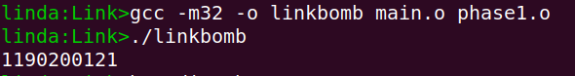
分析与设计的过程：
Objdump -d main.o
得到main函数的作用
判断phase是否为空，如果为空则打印欢迎进入实验界面，如果不为空则调用phase函数 因此我们要将每个phase链接进main.o
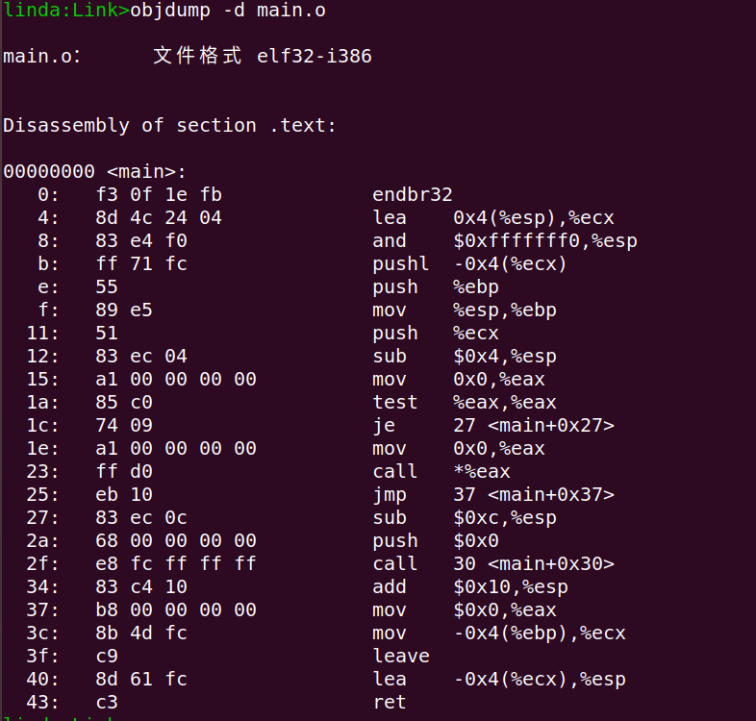
利用
Gcc -m32 -o linkbomb main.o phase1.o
链接后观察到输出的是一段字符串，因此我们将字符串前端位置0x6B开始替换成学号加结束符即可

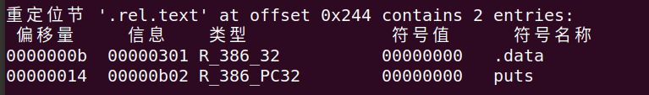
二者确定定位位置为6B
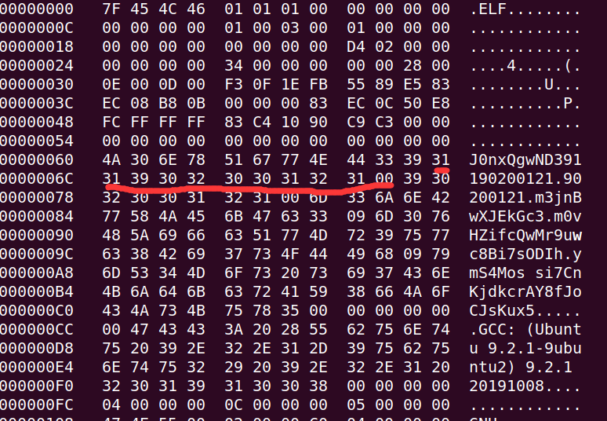

3.2 阶段2的分析
程序运行结果截图：
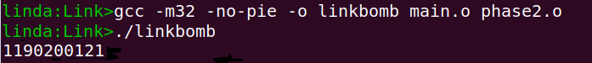
分析与设计的过程：
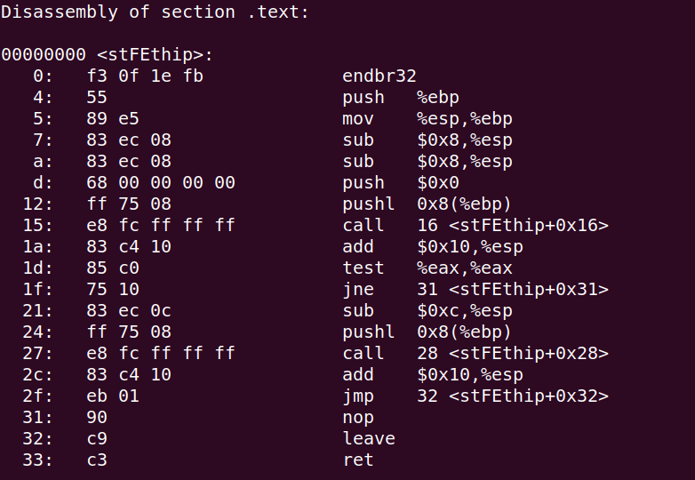
观察edb得出我们要将学号压入比较时的位置
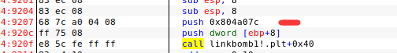
利用pc相对寻址找到下一条位置在0x45
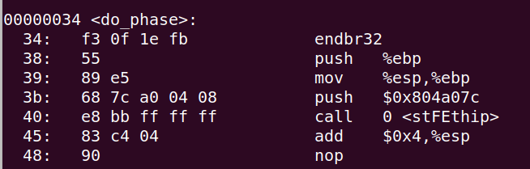
当前地址-下条指令的地址
0-0x45=0xffffffbb
小端法压入即可

3.3 阶段3的分析
程序运行结果截图：
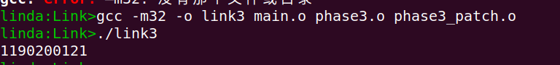
分析与设计的过程：

通过指令readelf -s phase3.o
得到数组对应的名称为GHYBpdnpqb
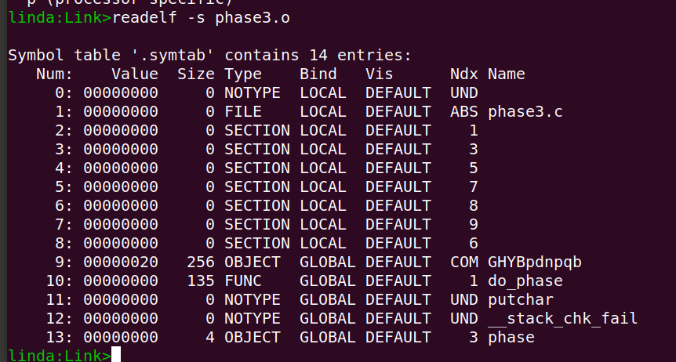

利用objdump -d phase3.o
检查到我的cookie数组字符串对应的ascall码值如下图
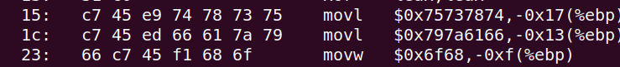
由于小端法所以排列为
0x74 0x78 0x73 0x75 0x66 0x61 0x7a 0x79 0x68 0x6f
将其和我们的学号进行映射
1 1 9 0 2 0 0 1 2 1
例如GHYBpdnpqb[0x74=116]=’1’共修改九个位置
其他位置随意填写
Gcc -m32 -c phase3_patch.c
Gcc -m32 -o link3 main.o phase3.o phase3_patch.o

再将该c文件编译得到可重定位目标文件
之后将main.o与phase3.o phase3_patch.o链接一起即可

3.4 阶段4的分析
程序运行结果截图： 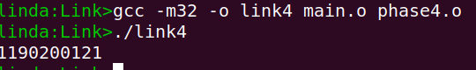

分析与设计的过程：
与阶段三类似，我们先利用反汇编查看phase4.o中的字符串
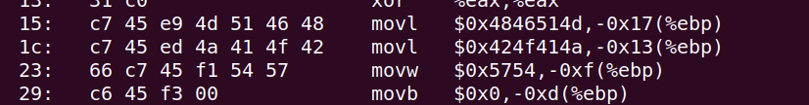
得到0x4d 0x51 0x46 0x48 0x4a 0x41 0x4f 0x42 0x54 0x57
MQFHJAOBTW
将其映射为1190200121
利用hexedit phase4.o查看到原文件中对应二十六个字母的编码如下

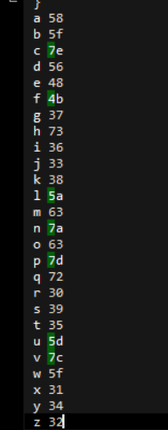
举例，若我们想将M的数字变为1，那么对应的ascall码值为31，在上表中为字母X，因此我们要将原本字母X对应的映射值F7给到M对应的映射值B5上去，重复这个操作并不断查看是否有误即可
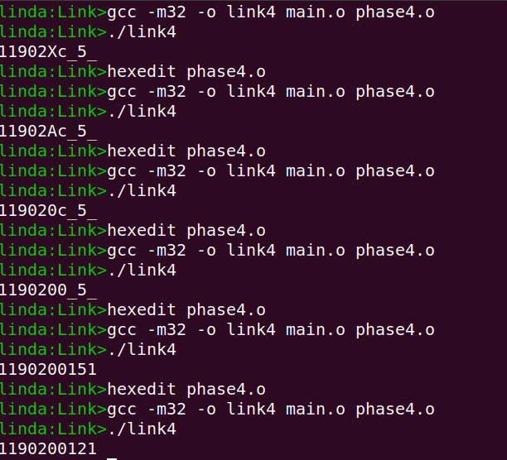

3.5 阶段5的分析
程序运行结果截图：
分析与设计的过程：

第4章 总结

4.1 请总结本次实验的收获

理解链接的作用与工作步骤

掌握了ELF结构、符号解析与重定位的工作过程

能熟练使用Linux工具完成ELF分析与修改

4.2 请给出对本次实验内容的建议

无
注：本章为酌情加分项。

参考文献

为完成本次实验你翻阅的书籍与网站等
[1] 林来兴. 空间控制技术[M]. 北京：中国宇航出版社，1992：25-42.
[2] 辛希孟. 信息技术与信息服务国际研讨会论文集：A集[C]. 北京：中国科学出版社，1999.
[3] 赵耀东. 新时代的工业工程师[M/OL]. 台北：天下文化出版社，1998 [1998-09-26]. http://www.ie.nthu.edu.tw/info/ie.newie.htm（Big5）.
[4] 谌颖. 空间交会控制理论与方法研究[D]. 哈尔滨：哈尔滨工业大学，1992：8-13.
[5] KANAMORI H. Shaking Without Quaking[J]. Science，1998，279（5359）：2063-2064.
[6] CHRISTINE M. Plant Physiology: Plant Biology in the Genome Era[J/OL]. Science，1998，281：331-332[1998-09-23]. http://www.sciencemag.org/cgi/ collection/anatmorp.

